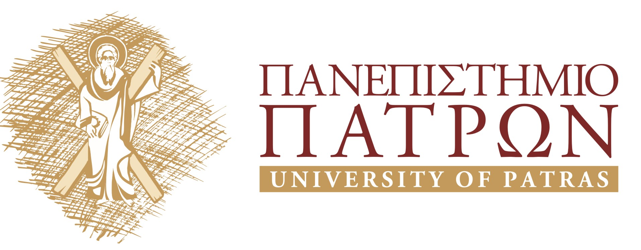

ΠΡΟΚΗΡΥΞΗ

«ΥΠΟΤΡΟΦΙΩΝ ΑΝΔΡΕΑΣ ΜΕΝΤΖΕΛΟΠΟΥΛΟΣ
ΓΙΑ ΤΟ ΠΑΝΕΠΙΣΤΗΜΙΟ ΠΑΤΡΩΝ»

Το Πανεπιστήμιο Πατρών χορηγεί μέχρι πέντε (5) «ΥΠΟΤΡΟΦΙΕΣ ΑΝΔΡΕΑΣ ΜΕΝΤΖΕΛΟΠΟΥΛΟΣ ΓΙΑ ΤΟ ΠΑΝΕΠΙΣΤΗΜΙΟ ΠΑΤΡΩΝ» για μεταπτυχιακές σπουδές σε Πανεπιστήμια των Η.Π.Α και του Καναδά, σε τελειόφοιτους και απόφοιτους των Τμημάτων της Σχολής Θετικών Επιστημών, Πολυτεχνικής Σχολής, Σχολής Επιστημών Υγείας, καθώς και των Τμημάτων Οικονομικών Επιστημών και Διοίκησης Επιχειρήσεων, του Πανεπιστημίου Πατρών.

Η έναρξη της χορήγησης των υποτροφιών θα γίνει από το ακαδημαϊκό έτος 2015-2016. Το ποσό κάθε υποτροφίας θα ανέρχεται μέχρι τα 50.000,00 δολάρια Η.Π.Α. ετησίως. Η καταβολή μέρους της υποτροφίας θα αρχίσει από την έναρξη του εξαμήνου στο οποίο αναφέρεται η υποτροφία και θα διαρκέσει για δύο χρόνια, εφόσον η επίδοση κρίνεται ικανοποιητική. Οι υποψήφιοι πρέπει να έχουν γίνει δεκτοί από διεθνώς αναγνωρισμένα Πανεπιστήμια των Η.Π.Α, για μεταπτυχιακές σπουδές, επιπέδου Masters ή Ph.D.

Η προθεσμία υποβολής των αιτήσεων λήγει την Τετάρτη, 29 Απριλίου 2015. Για περισσότερες πληροφορίες μπορείτε να επικοινωνείτε τις εργάσιμες ημέρες και ώρες με την κ. Μαρία Πετροπούλου, στο τηλέφωνο: +30 2610 997961, email:
mpetropoulou@upatras.gr ή στο http://www.upatras.gr/el/node/4007

Από τον ΕΛΚΕ,
9 Φεβρουαρίου 2015

